Impianti a gas: è arrivata la nuova UNI 7129:2015

Rimossi gli storici limiti ai raccordi a pressare.

Valsamoggia, Loc. Crespellano (BO), 15 marzo 2016 – Nel mese di dicembre 2015 è stata pubblicata una nuova versione della normativa di installazione UNI 7129 per impianti a gas. La norma è ora costituita da 5 diverse parti, di cui particolarmente interessante per chi utilizza prodotti Viega risulta essere la prima, in quanto relativa all’installazione dell’impianto interno.

La UNI 7129:2015, che sostituisce la precedente versione del 2008, presenta diverse modifiche sostanziali che riguardano tutti gli impianti gas con potenza termica complessiva inferiore a 35 kW. Tra le principali modifiche, l’integrazione della tecnica a pressare nei testi normativi, che ha portato al ritiro della UNI TS 11147. Un riconoscimento, quindi, per una tecnica dalla comprovata affidabilità.

Le applicazioni concesse ai raccordi a pressare - come proposti da Viega con il nuovissimo e innovativo sistema Megapress G e gli apprezzati Profipress G e Sanpress Inox G – trovano precisazioni nella parte 1 della nuova UNI 7129:2015 oltre che nell’Appendice D contenente alcune condizioni generali di impiego. Inoltre, la nuova UNI 7128 include un ampio elenco di Termini e Definizioni dedicati agli impianti a gas.

Di seguito, alcune importanti modifiche normative con un impatto sia tecnico che economico sulle installazioni:
- Sono stati ridotti gli spessori minimi ammissibili per alcuni diametri delle tubazioni di rame, comportando una riduzione dei costi di acquisto.
- E’ consentita l’installazione di raccordi a pressare e a saldare / brasare nei locali non aerati e non aerabili, mentre non è ammesso l’utilizzo di raccordi filettati.
- E’ possibile posare tutte le giunzioni a pressare, saldate o brasate, (salvo in ogni caso i rubinetti) direttamente sottotraccia sempre annegate nella malta. Ciò rende superfluo l’utilizzo di una scatola ispezionabile per ogni giunzione come prescritto in precedenza.
- D’ora in avanti, per impianti ricadenti nella UNI 7129:2015, sarà possibile prevedere la posa di tubazioni di acciaio o rame anche in ambienti classificati con pericolo d’incendio (es. autorimesse), purché abbiano giunzioni saldate/brasate oppure raccordi conformi alle pertinenti norme di prodotto e in cui è richiesta la prova di resistenza alle alte temperature. Sono quindi idonei i raccordi Viega Profipress G, Megapress G e Sanpress Inox G, perché oltre a essere conformi alle rispettive norme di prodotto (UNI 11065 e UNI 11179), superano la prova di resistenza alle alte temperature (650 °C), come garantito dalla certificazione e marcatura di qualità e sicurezza IMQ-CIG.

Infine è interessante sottolineare come, ancora una volta, Viega assicuri ai propri clienti la massima affidabilità, consentendo di evitare la verifica ad alta pressione (5 bar) prevista per le giunzioni a pressare secondo UNI 7129:2015. Tutti gli utilizzatori Viega, infatti, si possono tranquillamente limitare alla semplice prova di tenuta, realizzata a pressioni comprese tra 100 e 150 mbar. Il tutto grazie a SC-Contur, il dispositivo brevettato di Viega che consente l’identificazione di raccordi inavvertitamente non pressati anche nel caso di prova di tenuta a secco, in un range di funzionamento compreso tra 22 mbar e 3 bar.

IT_PR_160315_Viega_UNI7129.doc

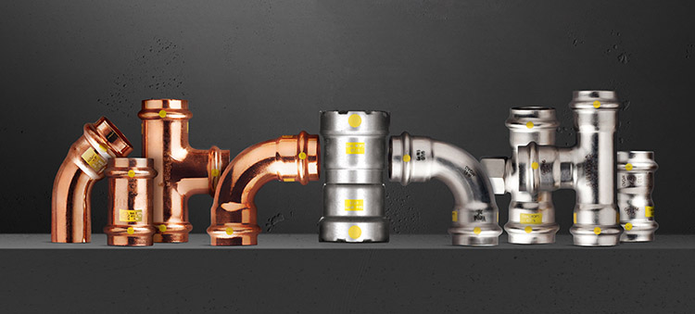

Foto (IT_PR_160315_Viega_UNI7129_01): La nuova UNI 7129:2015 per gli impianti a gas e l’Appendice D precisano le applicazioni concesse ai raccordi a pressare come proposti da Viega con il nuovissimo e innovativo sistema Megapress G e gli apprezzati Profipress G (a sinistra), Megapress G (in centro) e Sanpress Inox G (a destra). (Foto: Viega)

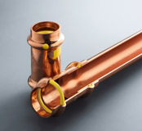

Foto (IT_PR_160315_Viega_UNI7129_02): Profipress G di Viega è l’apprezzato sistema a pressare con raccordi a pressare e tubi di rame secondo UNI EN 1057 e secondo la scheda tecnica DVGW GW 392. (Foto: Viega)
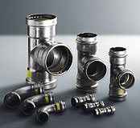
Foto (IT_PR_160315_Viega_UNI7129_03): Viega Sanpress Inox G è il sistema di installazione per impianti a gas per uso domestico con tubi e raccordi a pressare di acciaio inossidabile. (Foto: Viega)
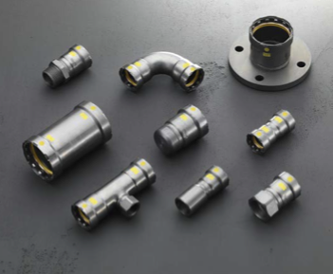
Foto (IT_PR_160315_Viega_UNI7129_04): Presentato in occasione della fiera MCE 2016 a Milano, Megapress G è il sistema di installazione per impianti a gas realizzati con tubi di acciaio a parete normale. (Foto: Viega)

L’Azienda (www.viega.it)
Con più di 3800 collaboratori in tutto il mondo, il Gruppo Viega è tra i leader nelle tecnologie per l’installazione idrotermosanitaria - settore di competenza e principale motore di crescita per il gruppo aziendale. I circa 17.000 articoli a catalogo sono realizzati in nove siti produttivi, di cui quattro in Germania; le soluzioni specifiche per il mercato nord-americano provengono direttamente a McPherson negli Stati Uniti, quelle per l’Asia sono prodotte a Wuxi in Cina. La gamma include sistemi di tubazioni, di risciacquo e di scarico, installati in pressoché ogni ambito: negli impianti civili e pubblici, in quelli industriali e navali.
Fondato nel 1899 a Attendorn, Germania, il gruppo aziendale getta le basi per la sua internazionalizzazione negli anni ’60. Con una distribuzione basata principalmente su organizzazioni di vendita e di marketing nei rispettivi paesi, oggi i prodotti a marchio Viega sono installati in tutto il mondo.

